卖得越多反而亏损：低价权限、赠品和费用后的毛利核对｜云上订货系统
订单量从一百单涨到一百五十单，老板却发现现金没多、利润还少了。销售解释说新客户需要让价，运营说赠品带来了转化，仓库说小单配送频繁，财务拿出的毛利表却显示“100%”。这些话可能各有一部分真实，但不能拿订单额代替收入，也不能拿系统里缺成本的毛利率判断赚钱。要回答“多卖为什么更亏”，必须在同一批订单上逐笔还原成交价、成本、赠品、履约费用、退款和回款，再把差额分给能够改变它的岗位。本文用一组示意交易说明核算路径，数值仅用于演示方法，不代表云上订货客户的实际经营结果。

第一步：先证明“卖得更多”比较的是同一批有效交易
先固定两个周期的组织、区域、客户类型、商品范围和统计时间依据。订单提交、审核、发货和收款可能跨月；只看“本月提交”会把还未履约或随后取消的订单计入增长。要同时列出提交订单额、有效发货额、退货净额和已核销收款，并把尚未完成的订单单列。若上月按完成日期、本月按提交日期，两个数字即使都来自同一个系统，也不具可比性。促销前后比较还要把新老客户、商品组合和每单件数拆开，避免把“多卖了高价商品”误判为“同一商品提价有效”。
真实管理端的订单统计页面可以选期间、订单与退货，并按客户类型、区域和员工筛选。下图是统计入口的示例，不把其中金额当成本篇案例的数据。销售主管先导出两期订单明细，标明筛选条件和生成时间；财务抽十笔跨期、退货、人工改价或大量赠品的订单，核对订单状态和退货单。若抽样发现前后口径不一，应先重算基线，而不是继续讨论谁的毛利率下降。
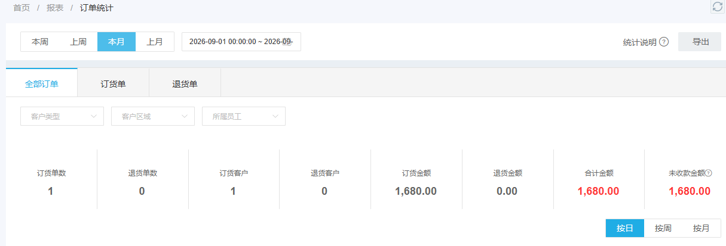
图1：真实订单统计入口说明比较销量前要统一期间、状态与客户范围；图中示例值不作为利润证据。
增长还要区分“多卖给谁”。老客户同品复购上升通常可以对照原价格和原服务成本；新增低价客户的首单虽增加销售额，却可能同时增加获客、配送和售后负担。将每个客户的有效销量、客单价、退货率和回款周期放在同一行，再看商品行，才能找出是规模扩张、结构变化还是价格让利导致的差额。不要把所有客户合并成一个平均毛利率，平均值会掩盖某类客户持续亏损。

第二步：从成交价还原“折扣到底是谁给的”
同一商品可能存在标价、客户等级价、客户指定价、促销价、报价单价格和人工改价。经营复盘不能只看当前价格表：订单成立时实际采用的价格及其审批记录才是证据。先按订单商品行列出原价、实际单价、数量、折扣额、使用的规则、经办人和审批人。若某客户在活动结束后仍用活动价，问题属于规则生效范围；若业务员长期手工调低，问题属于权限和审批；若低价有合同承诺，则要核期限、购买量和收款条件，不能把合规合同价简单判成违规。
给销售设最低成交价时，不能只把采购价当底线。一个商品采购含税口径与销售含税口径不同，或赠品成本未归到订单，表面“高于采购价”也可能没有覆盖服务费用。可对代表性商品建立价格瀑布：订单实收净额减去退货退款，再减可归属的销售成本、赠品成本与明确的履约费用，剩下的是本次分析口径下的贡献额。它不等于完整会计利润；无法合理归属的总部费用、税费和期间费用应单列，不要随意按订单平均摊入后声称精确亏损。
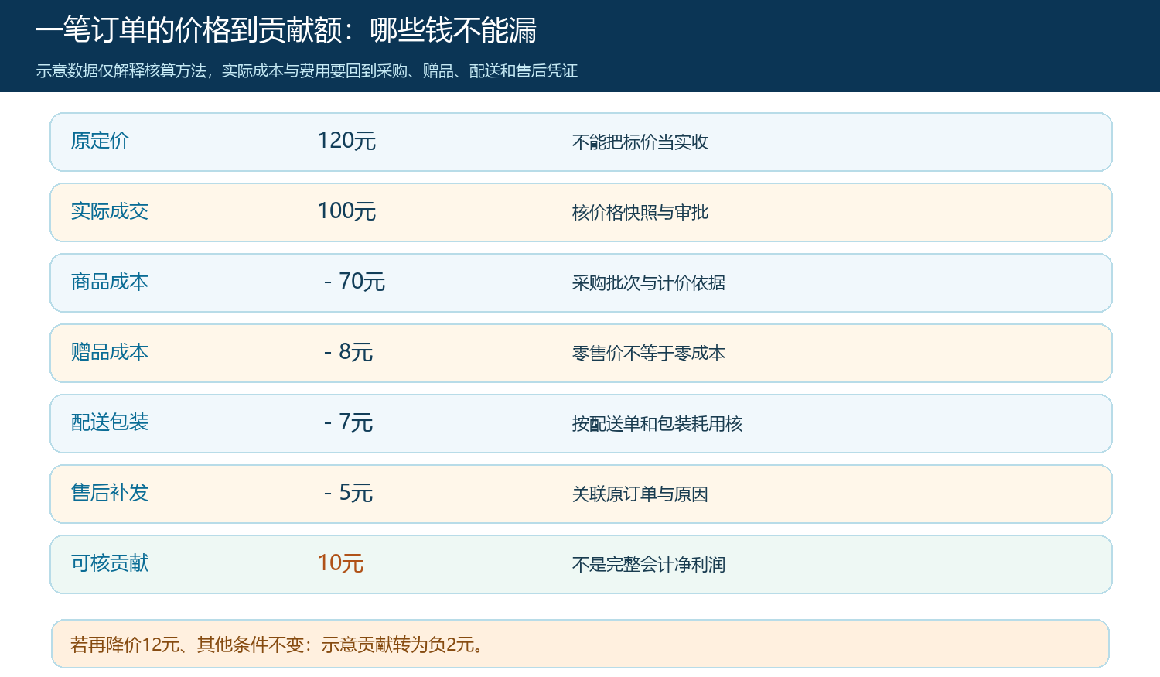
图2：先从订单实际成交和退款算净收入，再逐层扣除有凭证的成本与费用；未知项目保留“待核”。
例如示意订单原定价为120元，实际成交100元，商品成本70元，随单赠品成本8元，配送与包装可核费用7元，售后补发预计成本5元。单看“成交价减商品成本”有30元空间；把后面三项放回同一订单，贡献只剩10元。若销售为冲量再降价12元，且其他条件不变，示意贡献便转为负2元。这里的关键不是用负2元给所有订单贴亏损标签，而是看到降价的边际影响已经超过原来剩余空间。企业需要用真实成本和费用替换示意值，核是否存在返利、税额和跨期退款，再决定政策。

第三步：成本数据不完整时，系统毛利只能当排查信号
真实销售毛利报表提供按订单、商品和客户下钻的入口，图中示例订单显示销售收入1680元、销售成本0元、毛利率100%。这不可能直接证明这笔订单真的没有商品成本；它首先提示商品成本录入、成本结转或报表取数口径需要核实。把这类异常直接纳入“高毛利商品排行榜”，会把缺数据当盈利，甚至促使团队继续推广可能亏损的商品。
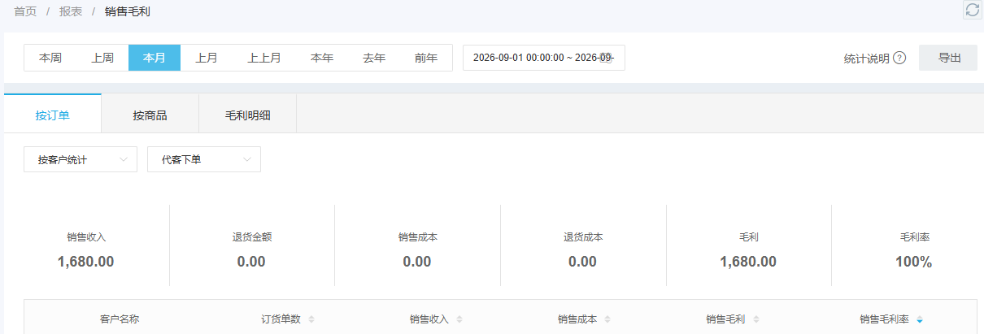
图3：真实报表的零成本示例是待核异常，不能把100%毛利率当作经营结论。
财务或商品岗应回查采购入库、库存成本和所采用的计价方法，核是否有期初库存、跨主体调拨、委外或组合商品未正确结转。若一个活动将赠品设为零售价，赠品仍消耗实物成本；若退款已经发生，收入与成本的冲回应落在同一分析口径里。不能为了让报表“看起来正常”而凭空填一个估算成本；可先在专项复盘表中标注“成本待核”，隔离这些订单，待单据完整后重新跑毛利。异常原因和补数责任要有截止日，不能长期把零成本商品当正常销售。
毛利变化应拆成三种差额：同一商品的成交价下降、单位成本上升、销售结构向低毛利商品或客户转移。比较时尽量使用相同商品规格和相同单位，不把整箱与单件混算。如果售价下降但单位成本稳定，优先查促销条件与低价权限；如果售价不变而成本上升，查采购批次、运费分摊或供应商条款；如果两者都稳定但总体毛利率下降，查销量结构和退货结构。这样责任才能落在价格政策、供应链或选品，而不是把所有问题压给销售。

第四步：赠品、运费和售后要随订单进入决策
赠品的售价为零，不代表其采购、仓储和配送成本为零。活动复盘至少记赠品商品、发放数量、触发条件、对应主商品与订单、退货后是否回收。若“满额送”的门槛只看下单额，不看退货后的净额，客户可能退主商品却保留赠品。赠品成本可直接归属于某笔订单时按实数记录；共同活动费用无法逐笔归属时，应注明分摊规则和未分摊额，不能为了得出好看的单笔毛利任意忽略。
运费同样不能只看承运商总账。低客单价、高频次、小区域远距配送会使同样一百元销售额产生不同履约费用。以客户或线路为粒度，对照单次出车、订单合并率、补发次数和退货逆向运费。若无法取得每笔准确运费，先按配送单与订单建立可追溯关系，区分已确认金额与估算区间；在制度上设置起送额、拼单日或区域配送时段，再用实际数据验证。不要用“所有客户平均运费”掩盖少数高服务成本客户，也不要在费用尚未核实时发布精确净利润排名。
售后要分质量问题、发错漏发、客户取消与销售承诺过度。每种原因的责任和后续动作不同：质量问题回到供应商和批次，发错漏发回到仓库作业，承诺过度回到报价与客服话术。退款金额、返仓商品是否可二次销售、补寄成本、客户补偿都应关联原订单。若按原订单收入和毛利统计、售后成本却落在另一张表，订单越多、退货越多时，系统上的毛利反而可能被高估。

第五步：按根因改规则，避免“一刀切”关掉低价
低价并非一律错误。有些大客户的稳定采购量和准时回款，可以降低获客与履约成本；某些新品让利也可能换来后续复购。真正需要管的是低价带来的贡献额是否在可控期限内有可核实的回报。经营负责人可以把异常订单分成四类：未经审批的越权降价，先收回权限并补审核；规则配置错误，修正适用客户和生效时间；有合同或活动依据但贡献不足，重新谈最低量、起送额、赠品和配送条件；明确为战略投入的低价，设投入上限、复盘日期和退出条件。不要看到一张低毛利表就立即对全部客户涨价，造成正常复购流失。
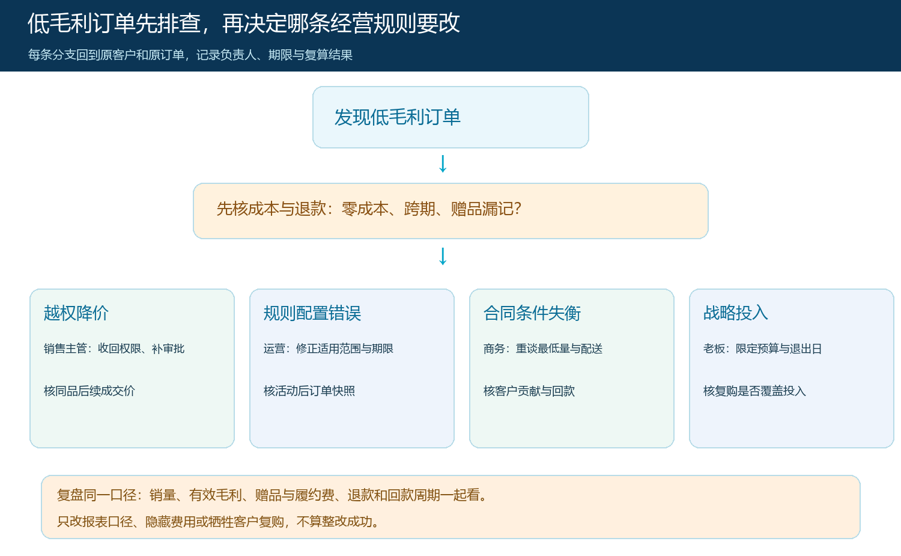
图4：先排除口径与成本缺失，再按越权、规则、合同和战略投入分别处理，最后回原订单复核。
每条整改必须有订单或客户范围、基线、执行人和验证条件。销售主管提交改价原因和客户沟通记录；商品或采购岗补成本依据；运营核赠品规则和活动期间；仓配核配送、补发与退货；财务复算净收入与贡献；老板审批低于底线的例外。若缺一个岗位的原始单据，就明确该项“暂不可判”，不要由会议主持人凭印象决定。分工重点是能改变原业务动作，而非在会议纪要里写“持续关注”。

下周期复盘，检验利润改善有没有以销量或回款恶化为代价
调整后沿同一客户、商品、订单状态和费用口径追一个完整经营周期。观察实际成交价、有效发货量、净退货额、可核成本、赠品占比、每单配送费、贡献额和回款周期。若毛利率提升只是因为停止登记赠品、改了成本算法、把售后挪到下月，就不能记为整改成功；若利润提升但核心客户流失，也要核是否低价收紧过度。复盘应能从汇总指标下钻到原订单，再从订单上的权限、赠品或配送变化回算出改善额。
建议先抽销量增加最多、贡献下降最多的两个客户各十笔订单，完成一次小范围闭环：重算统一口径，核价格快照与成本，标注赠品和履约费用，按根因调整一条规则，下一周期在相同订单群上复算。只有差额可以解释、责任可以落实、政策效果可以复验，“卖得越多反而亏损”才从一句焦虑变成可处理的经营问题。

